**SO2. An ability to apply engineering design to produce solutions that meet specified needs with consideration of public health, safety, and welfare, as well as global, cultural, social, environmental, and economic factors.**

**Passing criterion >= 70%**

PI 2-1 Produce a design that meet a set of requirements, needs, and constraints

PI 2-2 Apply appropriately existing solutions

==================================================================

PI 2-1 Produce a design that meet a set of requirements, needs, and constraints

PI 2-2 Apply appropriately existing solutions

**EGCO427 Web Programming**

**Final Exam**

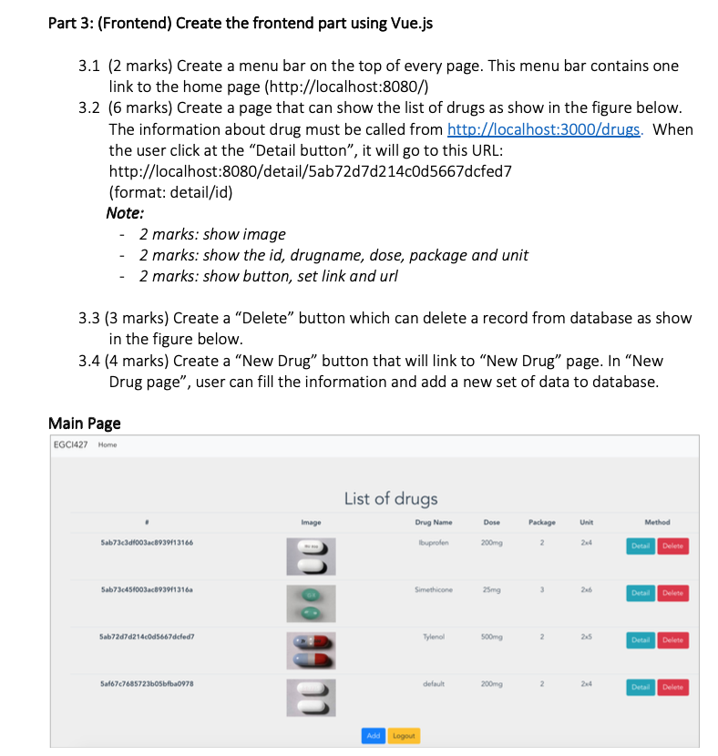

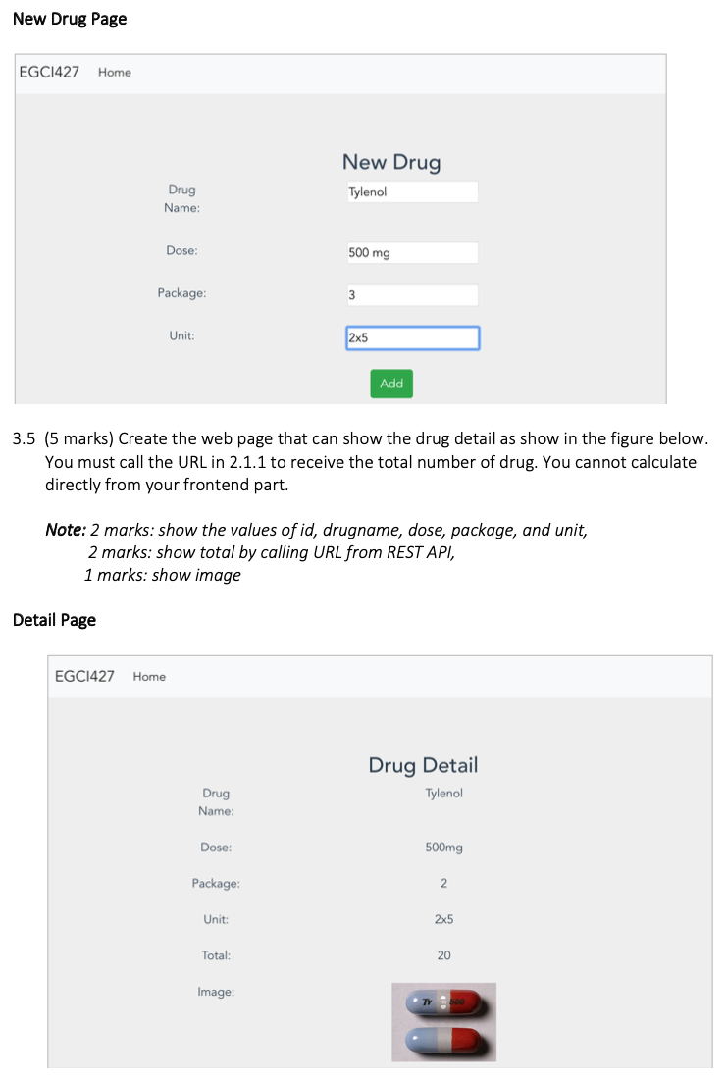

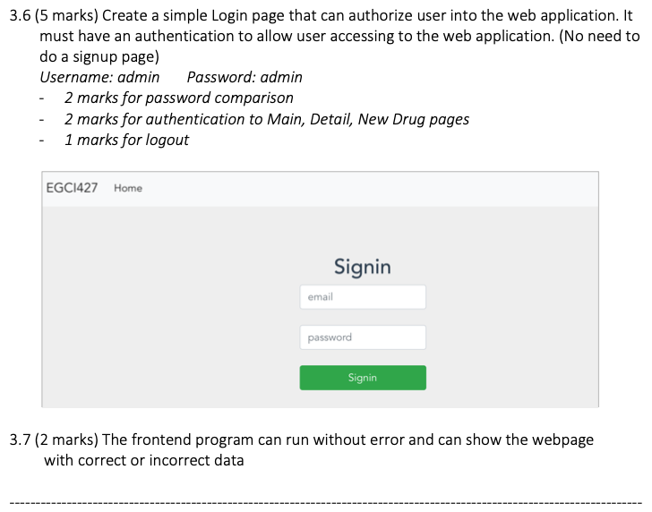

Pass: 18-27 (Very Good - Fair), Not Pass 16-0 (Poor-Fail)

|  |  |  |  |  |  |
| --- | --- | --- | --- | --- | --- |
| **ลำดับที่** | **รหัสนักศึกษา** | **ชื่อ - นามสกุล** | **ชั้นปี** | **สาขา** | **Part3** |
| 1 | 6013113 | นายชาญณรงค์ ฐิติธนภัค | 3 | CO | T |
| 2 | 6013114 | นายณัฐนันท์ วงค์แสง | 3 | CO | F |
| 3 | 6013115 | นายณัฐพล เมฆแช่ม | 3 | CO | T |
| 4 | 6013116 | นายธนกฤต จิรวงศ์รุ่งเรือง | 3 | CO | F |
| 5 | 6013119 | น.ส.นรกร เกษมสุทธิกุล | 3 | CO | T |
| 6 | 6013121 | น.ส.พรพิชชา ทองมูล | 3 | CO | T |
| 7 | 6013127 | นายศุภเชษฐ์ อรุณสุขสิริ | 3 | CO | T |
| 8 | 6013129 | นายสุภศักดิ์ เปรมกุศลชัย | 3 | CO | T |
| 9 | 6013132 | น.ส.อัยย์ เก่งสุรการ | 3 | CO | F |
| 10 | 6013285 | นายกัญจน์ บุญนอก | 3 | CO | F |
| 11 | 6013296 | นายพีรณัฐ ปิยรัตนชัย | 3 | CO | F |
| 12 | 6013297 | น.ส.รวีวรรณ ประภารวีวรรณ | 3 | CO | T |
|  |  | **Total Pass** |  |  | **7** |

PI 2-1 & 2-2 : Attainability = 7 / 10 = 70% **Attainable**

|  |  |  |  |  |  |
| --- | --- | --- | --- | --- | --- |
| **PI** | **Attainability** | **Reason** | **Remedial Action** | **Action plan** | **Measurements** |
| 2-1 | ✓ |  |  |  |  |
| 2-2 | ✓ |  |  |  |  |

==================================================================

**SO7. An ability to acquire and apply new knowledge as needed, using appropriate learning strategies**

**Passing criterion >= 70%**

PI7-1 Acquire and apply new knowledge

PI7-2 Use appropriate sources of knowledge

==================================================================

PI7-1 Acquire and apply new knowledge

PI7-2 Use appropriate sources of knowledge

**EGCO427 Web Programming**

**Project**

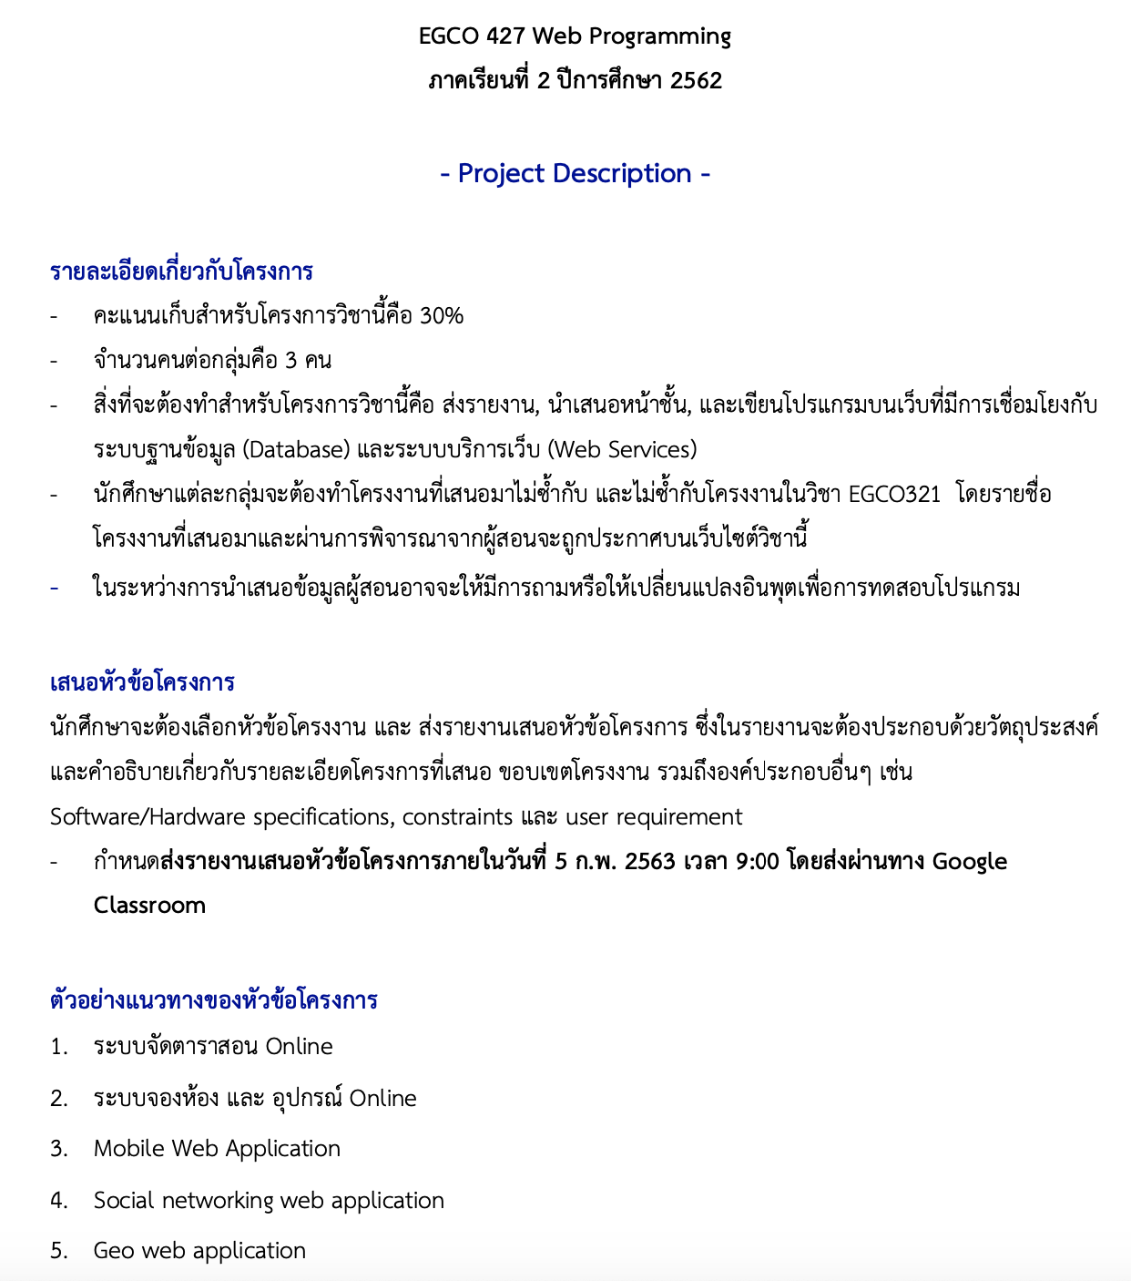

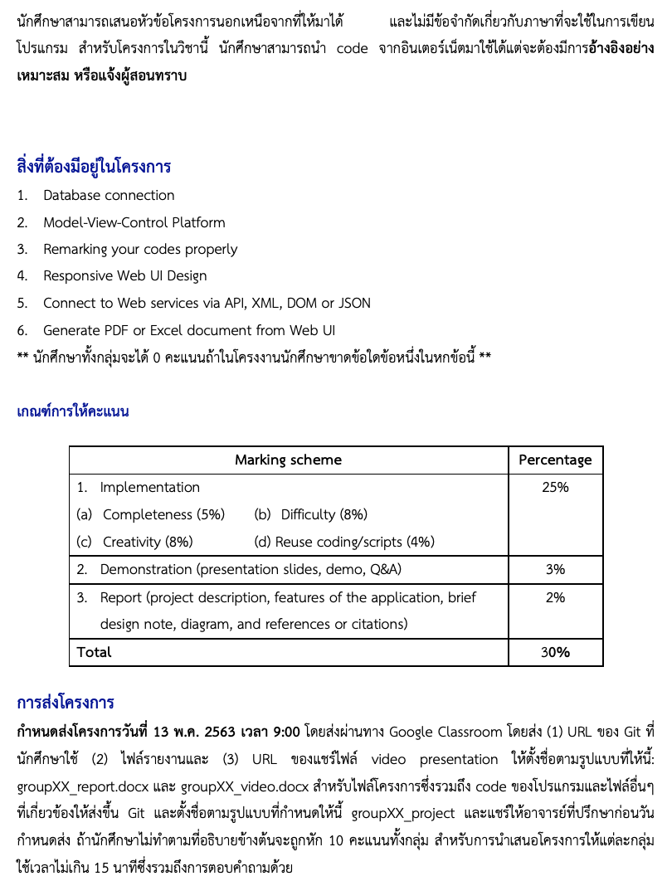

|  |  |  |  |  |  |
| --- | --- | --- | --- | --- | --- |
| ลำดับที่ | รหัสนักศึกษา | ชื่อ - นามสกุล | ชั้นปี | สาขา | Project |
| 1 | 6013113 | นายชาญณรงค์ ฐิติธนภัค | 3 | CO | T |
| 2 | 6013115 | นายณัฐพล เมฆแช่ม | 3 | CO | T |
| 3 | 6013116 | นายธนกฤต จิรวงศ์รุ่งเรือง | 3 | CO | T |
| 4 | 6013119 | น.ส.นรกร เกษมสุทธิกุล | 3 | CO | T |
| 5 | 6013121 | น.ส.พรพิชชา ทองมูล | 3 | CO | T |
| 6 | 6013127 | นายศุภเชษฐ์ อรุณสุขสิริ | 3 | CO | F |
| 7 | 6013129 | นายสุภศักดิ์ เปรมกุศลชัย | 3 | CO | F |
| 8 | 6013132 | น.ส.อัยย์ เก่งสุรการ | 3 | CO | T |
| 9 | 6013296 | นายพีรณัฐ ปิยรัตนชัย | 3 | CO | T |
| 10 | 6013297 | น.ส.รวีวรรณ ประภารวีวรรณ | 3 | CO | T |
|  |  | **Total Pass** |  |  | **8** |

PI 7-1 & 7-2: Attainability = 8 / 10 = 80% **Attainable**

**SO7 Conclusion**

|  |  |  |  |  |  |
| --- | --- | --- | --- | --- | --- |
| **PI** | **Attainability** | **Reason** | **Remedial Action** | **Action plan** | **Measurements** |
| 7-1 | ✓ |  |  |  |  |
| 7-2 | ✓ |  |  |  |  |

==================================================================